5G网络的关键技术以及面临的困境
摘要：随着科技的迅猛发展，5G网络作为新一代移动通信技术，正在改变人们的生活方式，推动社会经济的数字化转型。5G不仅带来了高速率、低时延和大容量的网络体验，更为智能制造、智慧城市、车联网等领域提供了强有力的技术支撑。然而，5G的发展也面临诸多挑战。下面，我将先对5G网络的关键技术进行介绍，并探讨其发展过程中遇到的困难和应对策略。
一、5G网络的关键技术
1.超密集组网UDN
5G网络需满足高流量密度、高速率的需求，而超密集组网技术通过增加小基站的方式优化网络性能。小基站体积小、功耗低，能够覆盖更广区域，并减少干扰。相比宏基站，部署小基站可以有效提高信号质量和网络容量。此外，大规模天线阵列（Massive MIMO）技术，允许在同一频率资源上通过空间信号隔离传输多条信号，极大提升频谱效率。
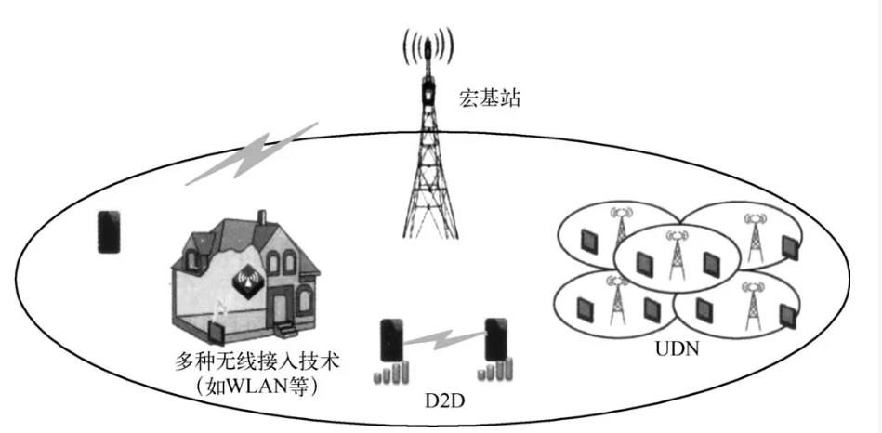
2.大规模天线阵列
Massive MIMO技术在5G基站中布置数百根天线，能够实现对几十个接收设备的独立波束传输。这种技术不仅提升了信号的可靠性和基站的吞吐率，还可以显著减少对周边基站的干扰。通过利用稀缺的频谱资源，大规模天线阵列可有效提升网络容量，服务更多的移动终端用户。
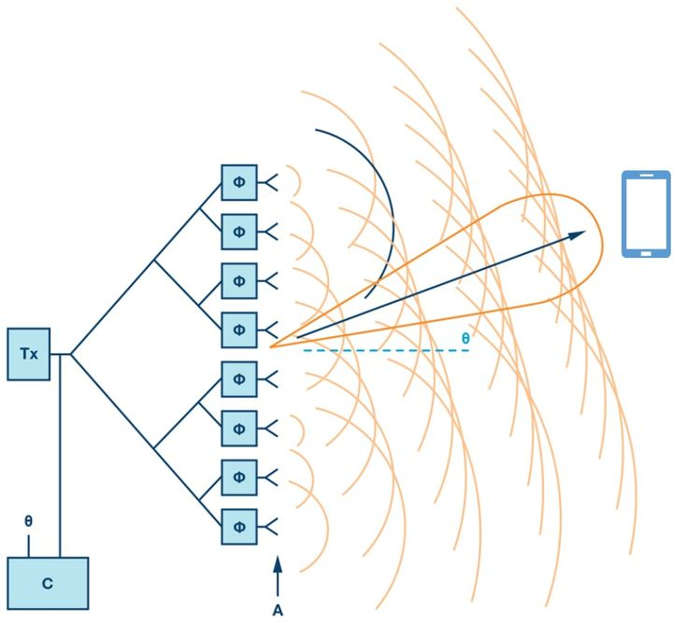
3.超密集异构网络
面对爆炸式增长的移动数据流量，5G网络通过超密集异构网络技术来提升数据传输效率。异构网络能够同时接入不同的无线技术，优化网络资源的调度和使用，进一步提升网络的智能化和综合性。
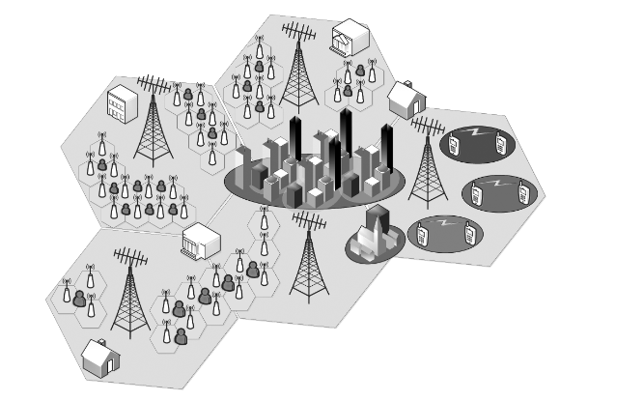
4.设备到设备通信（D2D通信）
D2D通信技术允许终端设备在不经过基站的情况下直接通信。这项技术不仅能提升用户体验，缓解基站的压力，还能提高频谱的利用效率，是未来5G网络的重要组成部分。
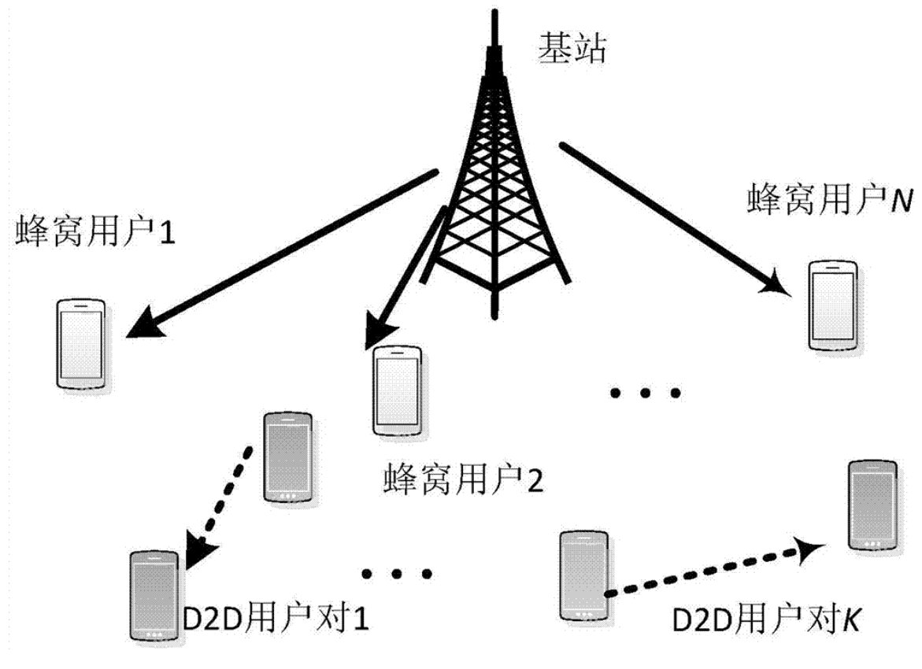
5.M2M通信和物联网
M2M通信是物联网的关键组成部分，广泛应用于智能电网、环境监测等领域。5G网络通过支持大规模的机器间通信，推动了智慧城市和工业互联网的建设，加速了物联网的普及和发展。
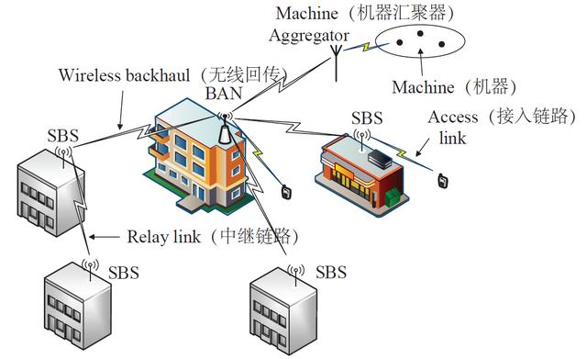
6.自组织网络与内容分发网络（CDN）
自组织网络技术能够自动化管理和优化网络资源，减少了运营商在部署、管理中的复杂性。内容分发网络通过将内容放置在离用户更近的服务器中，缓解了由于网络流量激增带来的延迟问题，保障用户体验。
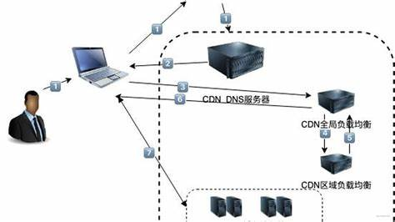

二、5G网络面临的挑战
1.频谱资源的紧张
随着移动终端设备的普及，频谱资源日益紧张。中低频段的优质频谱资源尤其稀缺，5GHz以下的频段已经非常拥挤。未来，5G将更多依赖高频段和超高频段频谱资源来提升网络容量。然而，高频段的信号覆盖能力较差，需要更多的基站部署，这无疑增加了网络建设的成本和难度。
2.新业务的挑战
5G的三大应用场景——超可靠低时延通信（uRLLC）、海量机器通信（mMTC）和增强移动宽带（eMBB），都各有其技术难点。uRLLC需要极低的时延，mMTC要求极低的功耗和大量设备的连接，而eMBB则对传输速率有极高要求。这些不同的业务场景对5G技术提出了更多的挑战，要求网络在保持高效的同时具备高度灵活性和可扩展性。
3.安全挑战
5G网络带来了新的安全风险。海量设备的接入和复杂的网络结构增加了安全隐患。例如，mMTC场景中，海量设备的接入可能引发信令风暴；uRLLC场景中则需要确保极低时延下的安全通信。此外，5G的网络架构中大量采用了软件定义网络（SDN）和网络功能虚拟化（NFV）技术，这些新技术也带来了全新的安全挑战。
4.终端设备与电池寿命
随着5G网络的发展，终端设备的多模研发、生产工艺和电池寿命成为了一个棘手的问题。目前市面上的智能终端设备难以满足5G网络的高能耗需求，尤其是电池技术还未取得突破性进展。因此，提升设备续航能力以及减少5G通信对电池的消耗，成为了亟待解决的问题。
三、应对策略与未来展望
为了应对5G网络发展中遇到的挑战，业界正在积极探索高频段频谱的应用，同时加速研究更高效的频谱分配技术。对于新业务的需求，网络提供商需根据应用场景灵活调度网络资源，并在安全方面引入更加智能化的防护措施。
展望未来，随着国内5G网络的大力发展，5G技术必将加速智能制造、智慧医疗等行业的数字化进程，为我们的生活带来更深远的影响。与此同时，5G技术的持续演进将为未来的6G网络打下坚实基础。

